以链条打造直指人心的深刻雕塑：
M.A.D.Gallery举办韩国艺术家Young-Deok Seo特展

M.A.D.Gallery艺廊举办Young-Deok Seo的LINK特展，介绍这位热衷创作的韩国艺术家如何借由令人玩味的雕塑，来揭示人性的复杂面貌。 通过细心讲究的焊接工艺形塑人物形象，Young-Deok创造出令人印象深刻的一系列艺术作品。 对他而言，彼此缠绕交织的链条在混乱的工业化时期，传达出人类的力量和脆弱。

“我的目的是去体会观众的视觉感受，开门见山地揭露情感而不是回避它们。”Young-Deok如此描述他的三维作品。“如果观者觉得它很美，那就是美丽的作品；如果他们觉得它丑，那就是丑陋的作品； 我的创作方向是尽可能地诚实坦率。”

Young-Deok的当代雕塑系列诉说人们的故事，利用对真实情感的细微观察，表达人类的内心感受 - 带领我们在M.A.D Gallery艺廊中展开一趟心灵之旅。 Young-Deok拥有丰沛的才情和热忱，这一点充分体现在他巧妙利用看似简单的链条，以别出心裁的手法打造出撼动人心的艺术作品。

LINK

LINK是两件事物之间的关联。 LINK系列中交缠纠结的雕塑作品，将相对生硬的金属链条媒材与人体的柔软曲线联系在一起，暗喻人类心灵受到当今工业和物质文明所压抑。

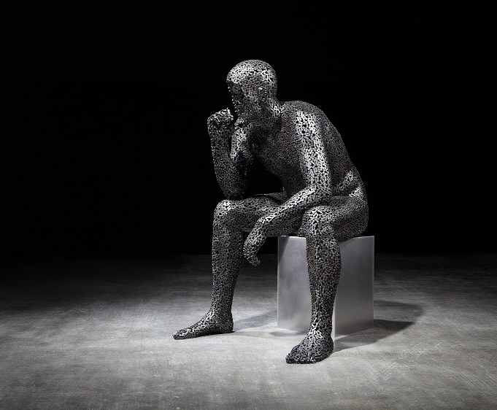 | The thinker 300（限量8件）摆出经典姿态，是一尊没有脸部的男性形象，他将下巴搁在手上，屈膝颓坐，或许正在思索世界上的问题。 雕塑由自行车铁制链条打造，每条链带的位置都经过精心安排，形塑出肌肉的纹理并构成人体的肌肤外观。 这座沉思者雕塑重60公斤、高122厘米，是本系列中最大的雕塑。
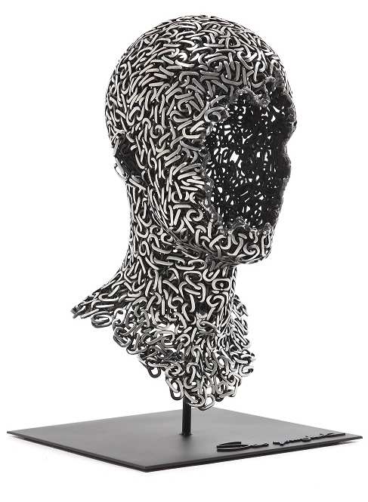 | 乍看之下，Anguish 23（限量8件）似乎是一件经典的半身像；然而，仔细加以端详就会发现事实并非如此。作品中的不锈钢链条交缠扭转，最后塑造出头部形象，脸部表情则留待观者自行想象。
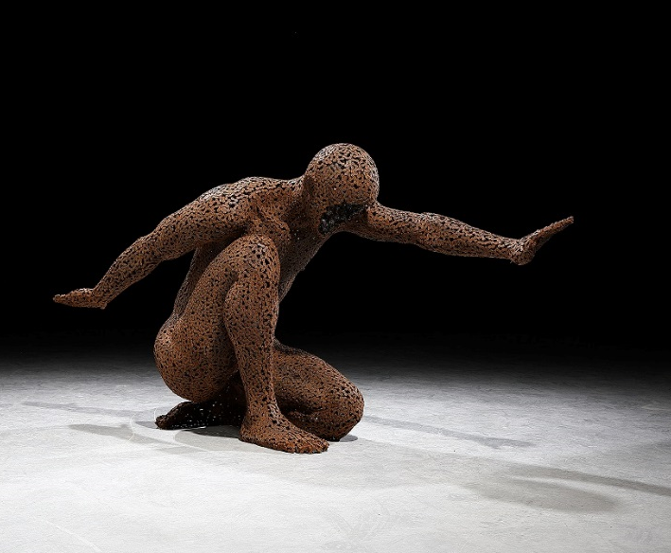 | Meditation 285 （限量10件）这件人像作品采用铁制自行车链条制作，营造出历经沧桑的感觉。半蹲半跪中搭配伸展手臂的优雅姿态。这件视觉张力十足的艺术品长164厘米、高85厘米。使用链条创作突出的人物形象并不容易，但Young-Deok以娴熟精湛的手法呈现出他的艺术观点。此外，雕塑没有脸部的特色，则能撩拨观者的思绪、情感和好奇心。
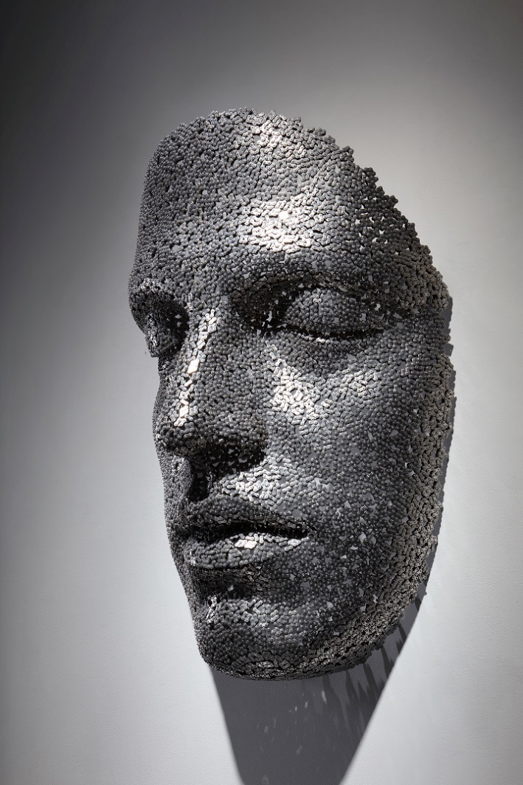 | Meditation 130（限量10件）的脸部有轻轻闭合的双眼和放松的双唇，予人静谧平和的感受。 自行车不锈钢链条经过错综复杂的定位摆放，才创造出这件高110厘米、宽75厘米的壁挂式雕塑作品。人们常说冥想的目的是“心无杂念”，这件作品恰好反映一位沉思之人的面貌。
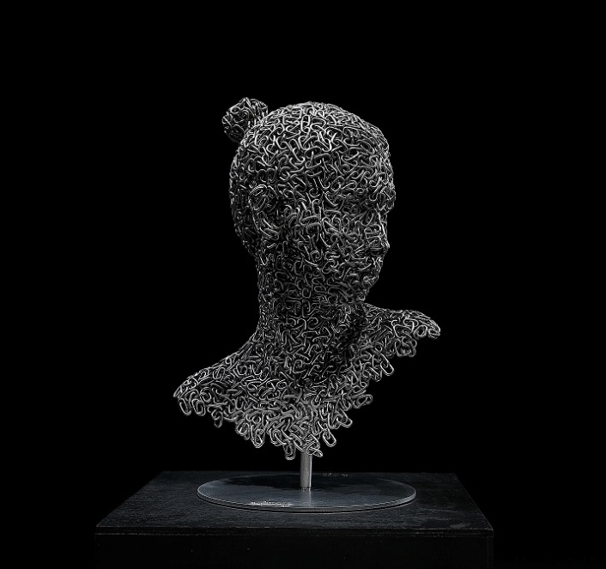 | 作品Nirvana 37（限量20件）顾名思义，呈现出一种圆满的幸福状态，也就是佛教所追求涅槃寂静的最终境界。即使采用的是彼此交织缠绕的不锈钢链条，这座雕塑的神韵也如实描绘出寂静的面貌。
为什么每件作品的名字里都有一个数字？ 该数字代表作品使用的链条长度（以米为单位）。 例如，The thinker 300就使用了300米长的自行车链条！ 每件艺术品的侧边或底部都镌刻有艺术家签名，并附上一张保证书。

创作过程

“有一天，我碰巧看到街上倾倒了一堆金属链条，”Young-Deok说明他选择媒材的灵感，“它看起来像是机器，但却仿佛有生命般地扭动着。我觉得自己面对的是一名躺在街上抽搐的人。 那一刻，我心想可以利用这些链条塑造人体，它可能是描绘现代人生活经纬万端的最佳材料。 于是我开始学习焊接技术，并尝试将它应用在我的作品中。”

在首尔郊区一处充满焊接设备和石膏模型的工作室里，Young-Deok与一个由十名专业工匠组成的团队，携手打造出栩栩如生的雕塑。 想象一处嘈杂的工厂空间，火花从氩气焊接机喷溅而下，工匠们将链条连接在一起，起重机负责抬起大于实际比例的雕塑，现场到处摆放着研磨机、切割工具、化学品、石膏等设备资材——这是工作室里很典型的日常风景。 “我喜欢等到大家下班以后，独自在工作室里工作。”Young-Deok解释说。“我的作品因为尺寸较大、造型复杂，所以制作起来难度较高，独自工作让我可以更容易解决这些复杂的问题。”

创作过程的第一步是拆卸和重新组装自行车或工业机具的链条，好让它们保持良好状态。 等到作品的姿势和造型明朗之后，Young-Deok会在电脑上创建3D模型，接着制作粘土或泡沫塑料模型，然后再用石膏覆盖上去，完成模型的制作。 石膏模型完成后，再将链条逐一组装在模型四周和表面。 最后一个步骤，是为整件作品涂上特殊涂层。
根据作品尺寸的不同，完成一件雕塑约需要长达三个月的时间，包括链条的拆卸和重新组装，以及最耗费时间的焊接程序。“整个过程须要坚持不懈，所以它就像是在苦难中修行。”Young-Deok表示。“但我很享受这样的过程，因为我认为困难也是乐趣的来源。”他以家庭为重心的生活方式和安静的性格，似乎并没有影响他对工作和雕塑的坚持。

关于艺术家

Young-Deok Seo出生于1983年，成长于韩国首尔，年幼时就梦想成为一位艺术家。为了实现愿望，Young-Deok于2011年完成首尔大学环境雕塑系的学业，随后开设了一间小型地下工作室。这间工作室成为他发迹的起点，他的艺术事业开始迅速拓展； 他曾举办九场个展并参与无数的团体展出，从米兰和巴黎到伊斯坦布尔和纽约，走遍世界各地呈现他写实的人体雕塑。

人体一直是他创作的核心，这也许是受到他做裁缝的父亲所影响，因为后者必须为每一位客户度身定做完美西服。“我大部分的作品都受到有父母为伴的童年生活所影响，”Young-Deok回忆说。“但我现在已经长大成为一名艺术家，现在的生活和家庭影响了我的作品。我的儿子前不久才刚出生，他每天都带给我创作的灵感。”

